Тойвонен

<https://colab.research.google.com/drive/1PE20HxU2IDoIROwNFd8j-YN95q_CZwqC?usp=sharing>

Материал для предпоследнего пункта брала тут:

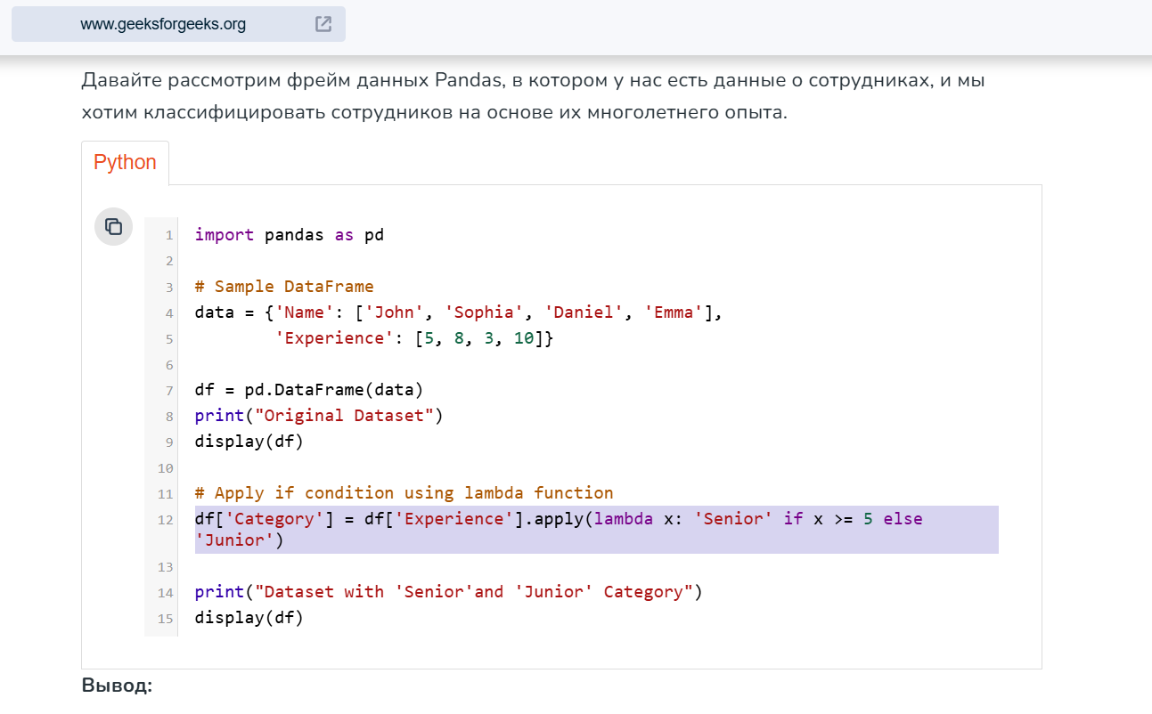

Для последнего:

